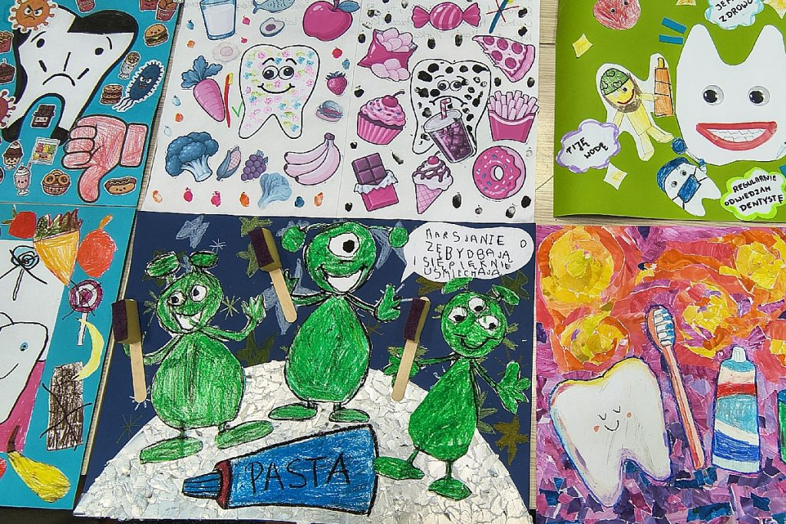
🌟 MAMY POWÓD DO DUMY! 🌟
Z wielką radością informujemy, że dzieci z grupy „Akrobaci” zdobyły III miejsce w wojewódzkim konkursie plastycznym „Zęby jak malowane!” – edycja 2026 zorganizowanym przez Urząd Marszałkowski Województwa Kujawsko-Pomorskiego.🏆🦷
To wspaniałe wyróżnienie jest dowodem na to, że nasi mali artyści mają nie tylko ogromną wyobraźnię i talent, ale również doskonale wiedzą, jak ważna jest troska o zdrowy i piękny uśmiech! 😁
Serdecznie gratulujemy wszystkim dzieciom z grupy "Akrobaci" oraz nauczycielom zaangażowanym w przygotowanie pracy. Dziękujemy za kreatywność, wspólną pracę i wielkie serce włożone w realizację konkursowego zadania.
Jesteśmy z Was bardzo dumni! ❤️
Brawo, Akrobaci! Niech Wasze uśmiechy zawsze będą tak piękne i promienne! 🥉👏
Uroczyste wręczenie nagród odbyło się w dniu 4 listopada 2026 r. o godz. 12.45 w Teatrze „Baj Pomorski” w Toruniu (ul. Piernikarska 9). Oficjalna część spotkania poprzedzona została spektaklem pt. „Śpiąca Królewna” wystawianym z myślą o nagrodzonych i wyróżnionych przedszkolakach.

GRATULUJEMY!

